

АДМИНИСТРАЦИЯ ВЕЛИКОУСТЮГСКОГО МУНИЦИПАЛЬНОГО ОКРУГА
ВОЛОГОДСКОЙ ОБЛАСТИ

ПОСТАНОВЛЕНИЕ

26.06.2023 № 1771

г. Великий Устюг

О выдаче разрешения на использование земель
или земельных участков, государственная собственность
на которые не разграничена, без предоставления
земельного участка и установления сервитута

Рассмотрев заявление АО «Газпром газораспределение Вологда» и пред-ставленные материалы, в соответствии с главой V.6 Земельного кодекса Рос-сийской Федерации, постановлением Правительства Российской Федерации от 03.12.2014 № 1300 «Об утверждении перечня видов объектов, размещение которых может осуществляться на землях или земельных участках, находящихся в государственной или муниципальной собственности, без предоставления земельных участков и установления сервитутов», постановлением Правительства Вологодской области от 28.12.2015 № 1208 «Об утверждении порядка и условий размещения на территории Вологодской области объектов на землях или земельных участках, находящихся в государственной или муниципальной собственности, без предоставления земельных участков и установления сервитутов», руководствуясь статьями 33 и 38 Устава Великоустюгского муниципального округа Вологодской области,
ПОСТАНОВЛЯЮ:

1. Разрешить Акционерному обществу «Газпром газораспределение Во-логда» (место нахождения: 160014, г. Вологда, ул. Саммера, д. 4А, основной государственный регистрационный номер в ЕГРЮЛ - 1023500873626) исполь-зование земель или земельных участков для размещения объекта, на который не требуется разрешение на строительство с наименованием - «Распредели-тельные газопроводы д. Аристово Великоустюгский район».
Цель использования объекта – размещение линейного объекта системы газоснабжения местного значения.

2

2. Характеристика земель или земельных участков на кадастровом плане территории в границах кадастровых кварталов 35:10:0402017 и 35:10:0402024, условный номер 35:10:0000000:502/чзу1, местоположение: Российская Федерация, Вологодская область, Великоустюгский район, площадь 4028 кв. м, согласно прилагаемой схеме.
3. Срок использования земель или земельного участка - 7 лет.
4. Обязать Акционерное общество «Газпром газораспределение Волог-да»:
а) использовать земельные участки в соответствии с действующим законодательством;
б) возвратить земельные участки в состояние и качество не хуже первоначального.
5. Действие решения о размещении объекта может быть прекращено:
а) если лицом, которому выдано решение о размещении объекта, подано в уполномоченный орган заявление о прекращении действия решения о размещении объекта на землях или земельном участке;
б) в случаях использования или неиспользования земель или земельного участка для целей, не предусмотренных решением о размещении объекта.

И. о. Главы
Великоустюгского муниципального округа С.В. Котов

Приложение
к постановлению администрации
Великоустюгского муниципального округа
от 26.06.2023 № 1771

С Х Е М А
границ земель или части земельного участка
на кадастровом плане территории для размещения объекта
«Распределительные газопроводы
д. Аристово Великоустюгский район»

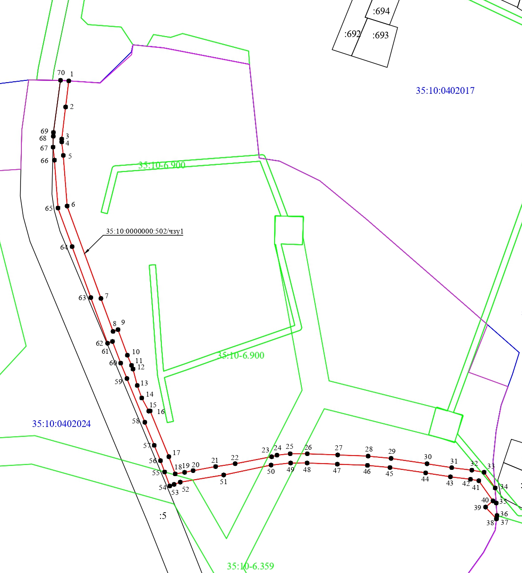

2

Условные обозначения:

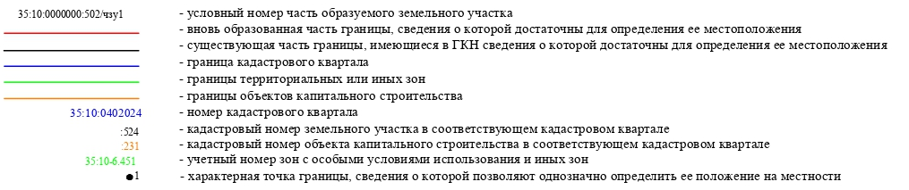

Условный номер земельного участка - 35:10.0000000:502/чзг1
Площадь земельного участка – 4028 кв. м
Обозначение характерных точек | Координаты, м
границы | X | Y
1 | 2 | 3
1 | 524990,46 | 5187461,42
2 | 524970,66 | 5187459,01
3 | 524946,33 | 5187456,05
4 | 524944,20 | 5187456,05
5 | 524933,97 | 5187457,27
6 | 524895,58 | 5187460,12
7 | 524825,55 | 5187485,83
8 | 524800,55 | 5187495,02
9 | 524801,93 | 5187498,77
10 | 524782,53 | 5187505,89
11 | 524774,81 | 5187509,06
12 | 524772,03 | 5187510,20
13 | 524759,60 | 5187513,39
14 | 524750,11 | 5187516,83
15 | 524740,18 | 5187522,13
16 | 524740,30 | 5187523,20
17 | 524705,63 | 5187537,40
18 | 524692,56 | 5187542,20
19 | 524693,74 | 5187549,35
20 | 524695,06 | 5187555,85
21 | 524698,12 | 5187572,92
22 | 524700,32 | 5187587,76
23 | 524705,58 | 5187615,47
24 | 524706,77 | 5187619,51
25 | 524707,84 | 5187629,52
26 | 524707,84 | 5187642,53
27 | 524706,95 | 5187665,61
28 | 524706,05 | 5187688,72
29 | 524704,33 | 5187706,17
30 | 524700,27 | 5187733,47
31 | 524697,30 | 5187752,22
32 | 524695,41 | 5187767,50
33 | 524693,80 | 5187776,83
34 | 524681,90 | 5187785,21

3

1 | 2 | 3
35 | 524670,50 | 5187786,05
36 | 524661,06 | 5187786,58
37 | 524658,66 | 5187786,31
38 | 524658,50 | 5187786,14
39 | 524667,43 | 5187777,95
40 | 524672,11 | 5187783,54
41 | 524687,39 | 5187772,78
42 | 524688,48 | 5187766,48
43 | 524690,36 | 5187751,24
44 | 524693,36 | 5187732,41
45 | 524697,38 | 5187705,31
46 | 524699,06 | 5187688,24
47 | 524699,95 | 5187665,34
48 | 524700,84 | 5187642,39
49 | 524700,84 | 5187629,89
50 | 524699,25 | 5187615,03
51 | 524691,76 | 5187579,04
52 | 524686,33 | 5187546,06
53 | 524684,62 | 5187541,39
54 | 524683,41 | 5187538,10
55 | 524694,01 | 5187534,21
56 | 524702,62 | 5187531,05
57 | 524714,21 | 5187526,32
58 | 524731,71 | 5187519,15
59 | 524764,88 | 5187505,56
60 | 524776,54 | 5187500,79
61 | 524792,94 | 5187494,61
62 | 524791,57 | 5187490,86
63 | 524826,20 | 5187478,14
64 | 524864,83 | 5187463,95
65 | 524894,09 | 5187453,21
66 | 524930,37 | 5187450,51
67 | 524940,21 | 5187449,46
68 | 524948,48 | 5187449,65
69 | 524951,33 | 5187449,72
70 | 524990,89 | 5187455,14
1 | 524990,46 | 5187461,42

